Лекція 14

Тема 8. Згин

8.1. Балки і їх опори

Багато деталей машин працює на згин (вали, осі, важелі, балки перекрить, кранів то що)
Балка – прямолінійний стержень,що працює на згин.
В опорі матеріалів термін «балка» має значно ширше значення, чим в звичайному розумінні.
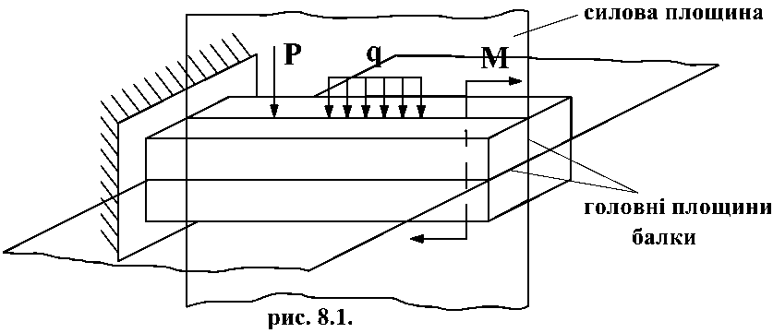
Площини, що проходять через головні центральні осі інерції поперечних перерізів балки, називають головними.
Згин, при якому всі сили лежать в одній площині, що збігається з однією з головних площин балки, називається плоским згином.
На розрахунковій схемі балку заміняють віссю.
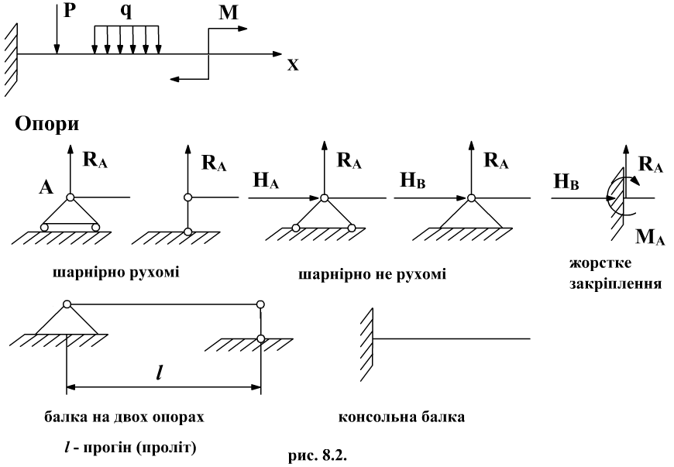

Визначення реакцій опор
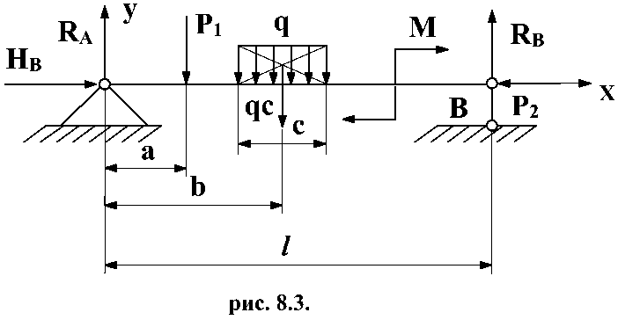 Для контролю
8. 2. Поперечні сили і згинальні моменти

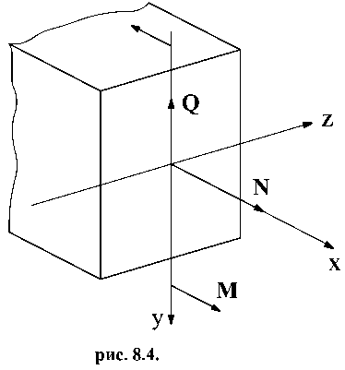
При плоскому згинанні внутрішні зусилля:
N – поздовжня сила;
$Q_{y}=Q$ – поперечна сила;
$M_{z}=M$ – згинальний момент.
Поперечна сила в будь-якому перерізі балки дорівнює сумі проекцій на вісь Y усіх зовнішніх сил (включаючи реакції опор), що діють з однієї сторони від перерізу. При цьому сили, що намагаються повернути розглядувану частину балки відносно перерізу за годинниковою стрілкою, беруться зі знаком плюс, проти годинникової стрілки – зі знаком мінус.
Згинальний момент в перерізі балки дорівнює сумі моментів відносно перерізу всіх зовнішніх сил, що діють з однієї сторони від перерізу. Моменти, що намагаються зігнути балку вверх (стискають верхні волокна), беруться зі знаком плюс. Моменти, що намагаються зігнути балку вниз (стискають нижні волокна), беруться зі знаком мінус. Тобто епюра моментів будується зі сторони стиснутих волокон.

Правило знаків
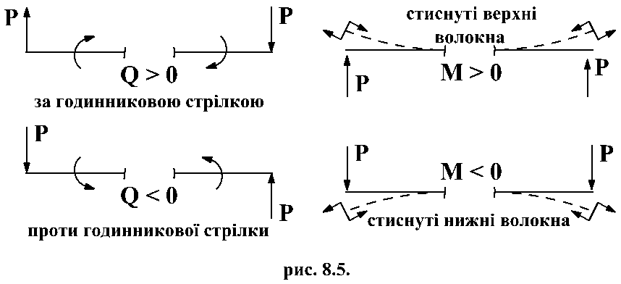

8. 3. Приклади побудови епюр Q і M для балок
1) 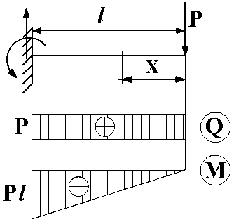  $$\begin{aligned}Q(x)=P \\ M(x)=−\text{Px}\end{aligned}$$ | 2) 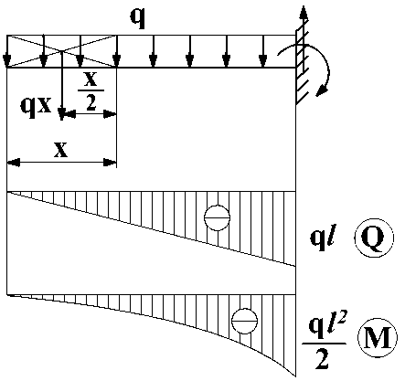
3)
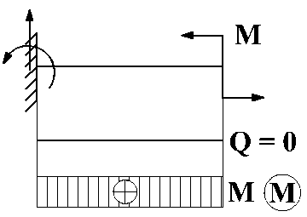
4) 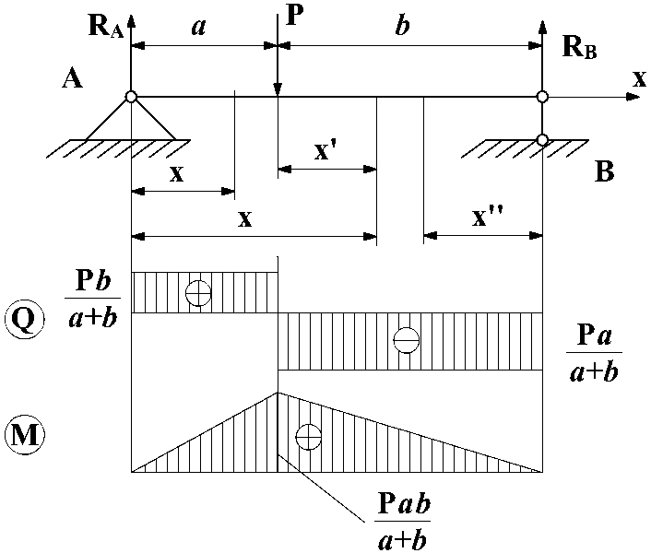 | Визначаємо реакції опор.  $$\begin{aligned}\sum{M}(A)=R_{b}(a+b)−\text{Pa}=0 \\ R_{b}=\frac{\text{Pa}}{a+b}; \\ \sum{M}(B)=R_{A}(a+b)−\text{Pb}=0 \\ R_{A}=\frac{\text{Pb}}{a+b}\end{aligned}$$

І ділянка: | ІІ ділянка (1 варіант):
ІІ ділянка (2 варіант): | ІІ ділянка (3 варіант):
5) 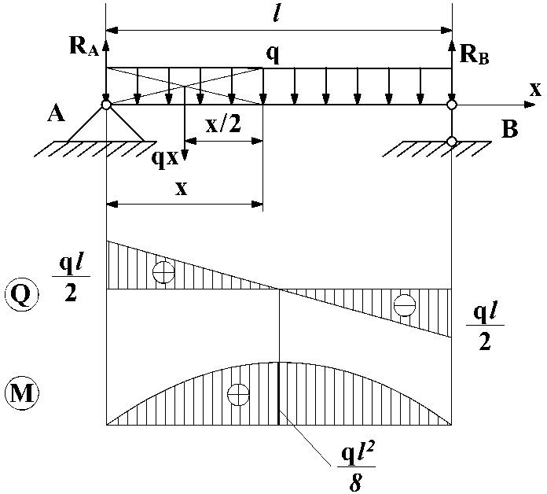
6)
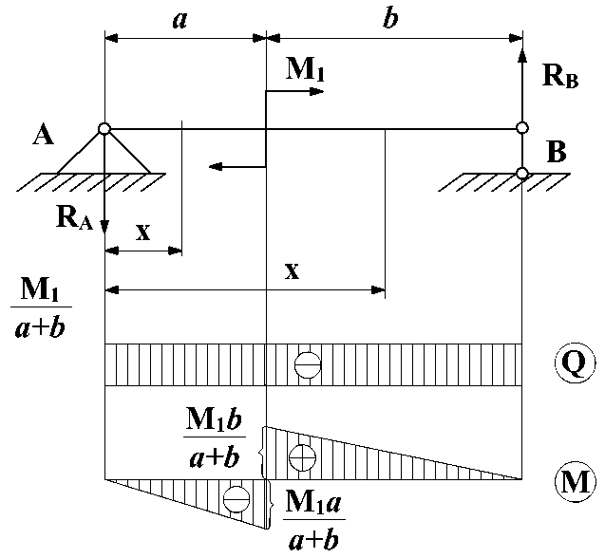
8. 4. Побудова епюр для рам
Рамами називаються системами, що складаються з прямолінійних стержнів, з’єднаних жорсткими вузлами.
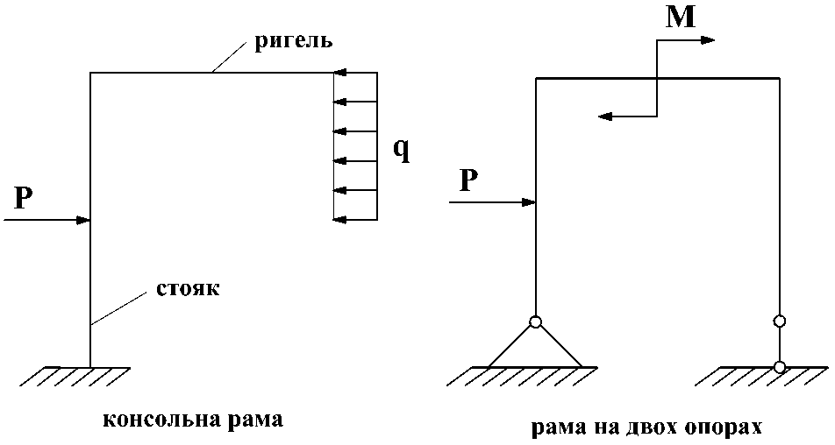
Для побудови епюр кожну ділянку рами розглядаємо як балку.
Будуємо епюри N, Q, M.
Правило знаків:
$N>0$ – якщо спричиняє розтяг;
$N<0$ – якщо спричиняє стиск;
$Q>0$ – повертає ділянку рами за годинниковою стрілкою.
Для М знак не встановлюється.
Додатні епюри N і Q будують на зовнішній стороні рами, від’ємні – на внутрішній стороні.
Епюру М будують на стиснутих волокнах.
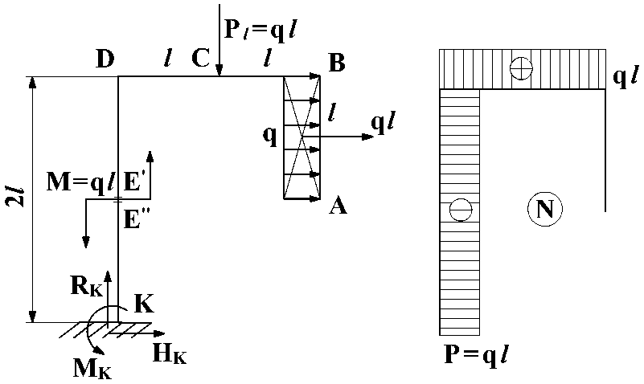 | 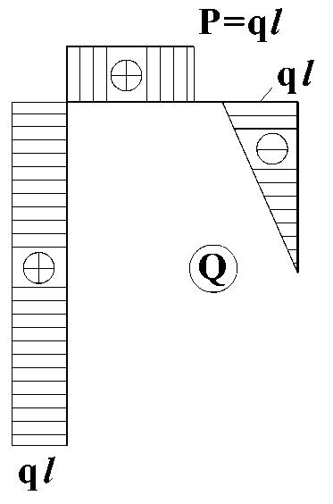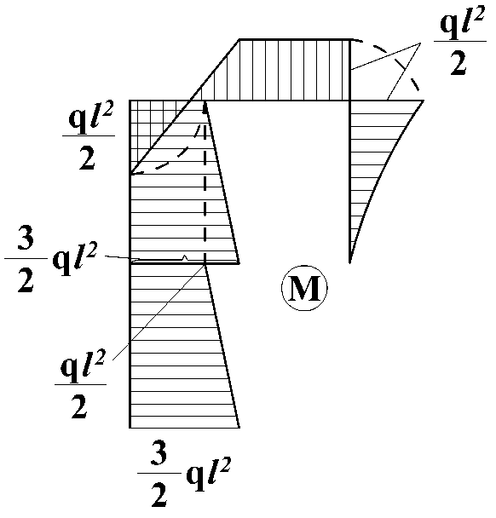

При записуванні виразів для М будь-який напрям можна взяти за додатній (наприклад проти годинникової стрілки). Епюру будують на стиснутих волокнах, тобто з тієї сторони, куди направлений результуючий момент.
Для рам на двох опорах спочатку знаходять реакції опор.
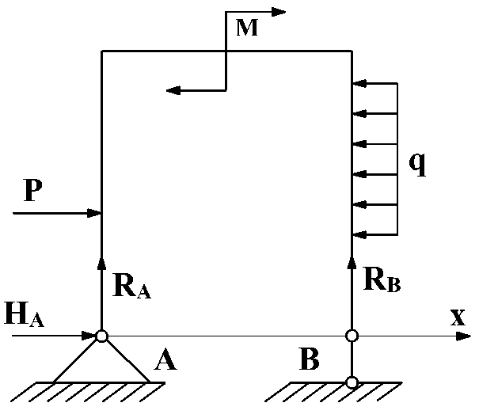

Будуємо епюри N, Q і M, як для консольних рам.

Лекція15

8.5. Побудова епюр для просторових стержнів

Будують епюри : $N,Q,M,M_{\text{KP}}$
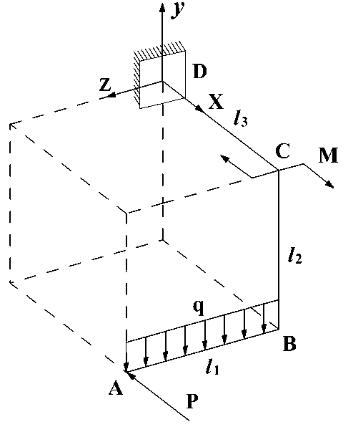 | 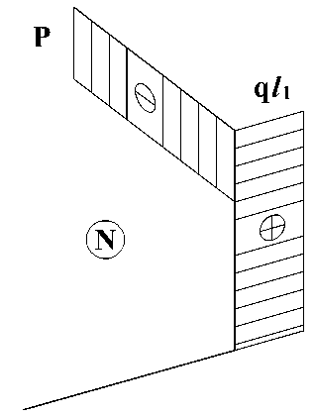 |  | 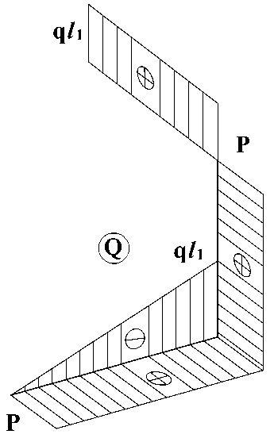
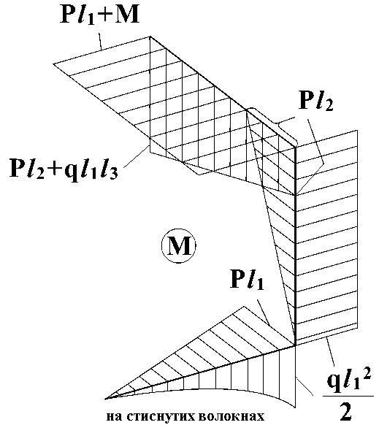 |  | 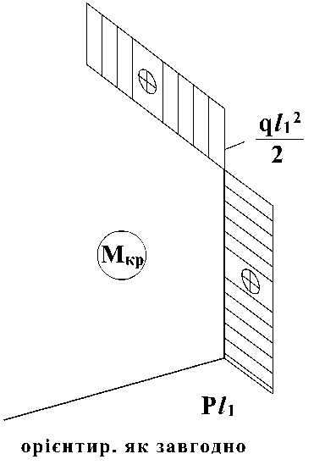

8.6. Диференційні залежності при згинанні

Встановимо залежність між епюрами M і Q.
Розглянемо балку з довільним навантаженням.
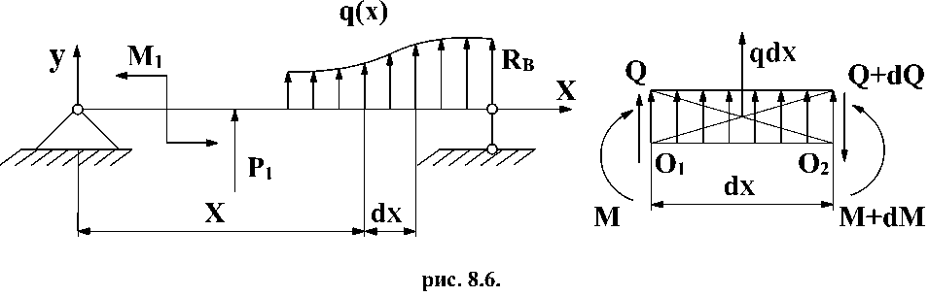
Розподілене навантаження будемо рахувати додатнім, якщо воно направлене вгору, оскільки тоді воно створює додатній згинальний момент. Запишемо рівняння рівноваги елемента балки довжиною :
$\sum{Y=Q+\text{qdx}−(Q+\text{dQ})=0}$ (8.1)
$\sum{M_{O_{2}}}=M+\text{Qdx}+\underset{\text{нехтуемо}}{\underbrace{\text{qdx}\frac{\text{dx}}{2}}}−(M+\text{dM})=0$ (8.2)
З (8.1)  З (8.2)  З (8.3) і (8.4) | $$\begin{aligned}\frac{\text{dQ}}{\text{dx}}=q \\ \frac{\text{dM}}{\text{dx}}=Q \\ \frac{d^{2}M}{{\text{dx}}^{2}}=q\end{aligned}$$ | (8.3)  (8.4)  (8.5)

8.7. Особливості епюр Q і M

Наведені нижче закономірності стосуються випадку, коли балка розглядається зліва направо.
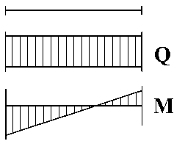 | 1. На ділянках, де $q=0$, епюра Q паралельна осі X. Епюра М – прямолінійна, нахилена.
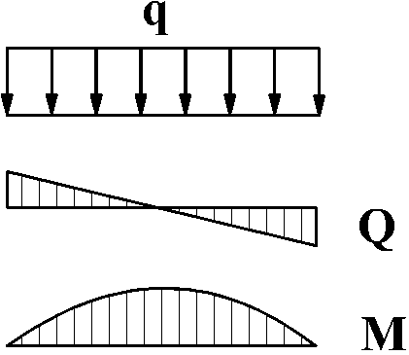 | 2. На ділянках, де $q≠0$, епюра Q прямолінійна нахилена, а епюра М – параболічна з випуклістю назустріч q.
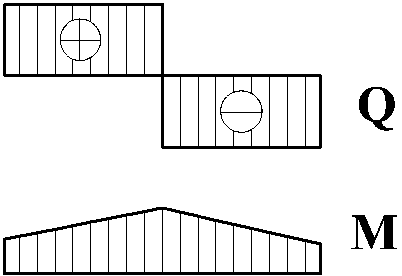 | 3. На ділянках, де $Q>0$, М – зростає, де $Q<0$, М – убуває.
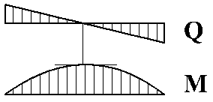 | 4. В перерізах, де $Q=0$, дотична до епюри М паралельна осі Х (на епюрі М - екстремум).
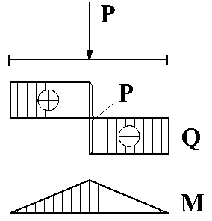 | 5. В перерізах, де прикладена зосереджена сила Р, на епюрі Q стрибок на величину і в напрямку сили $P_{i}$ на епюрі М – перелом, вістря якого направлене назустріч Р.
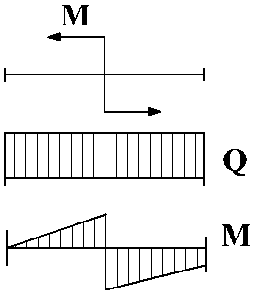 | 6. В перерізах, де прикладений зосереджений момент М, на епюрі М стрибок на величину М, на епюрі Q змін немає.

Приклади побудови епюр з використанням наведених вище правил.
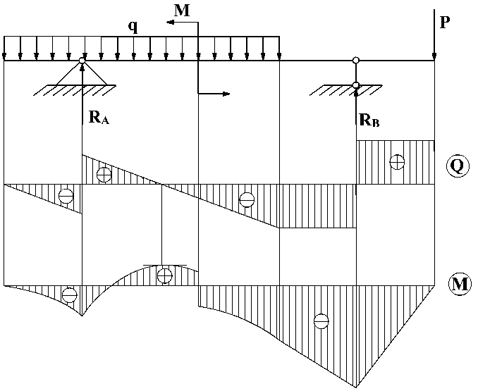
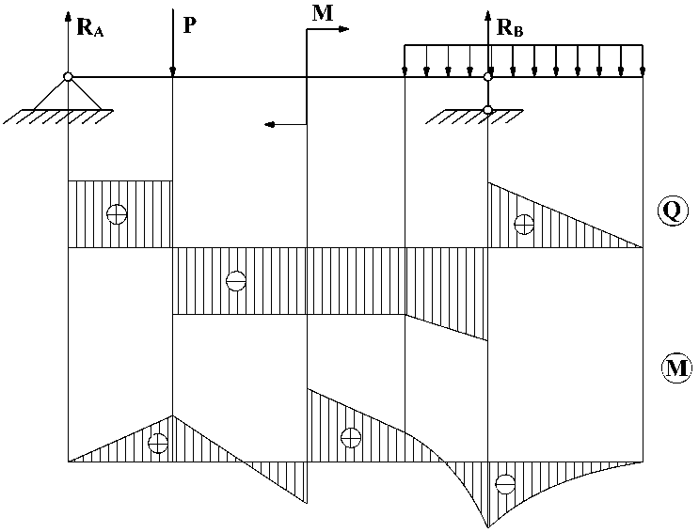

Лекція 16

8.8. Нормальні напруження при згинанні прямого стержня
Розглянемо випадок чистого згинання, коли в поперечних перерізах діє тільки М, а $Q=0$.
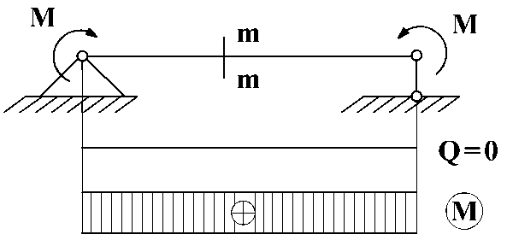 | Визначення нормальних напружень є статично невизначною задачею
1. Статичний бік задачі
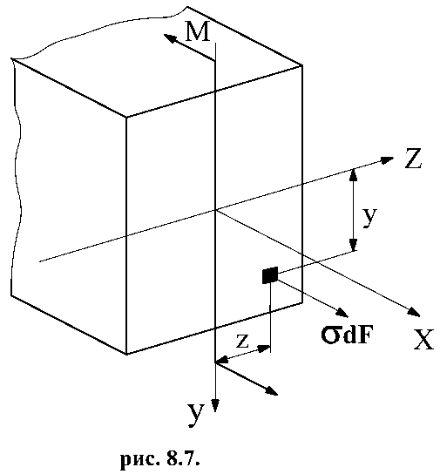 | Розглянемо переріз балки . Проведемо осі координат: вісь y сумістимо з силовою лінією, а вісь z проведемо перпендикулярно осі y на довільній поки висоті. Оскільки в перерізі діє тільки М ($Q=0,M_{\text{KP}}=0$) $σ≠0;τ=0$.  Залишаються три рівняння рівноваги:
Оскільки $M_{Y}=0;N=0$
(8.6/)

(8.6//)

(8.6///)
2. Геометричний бік задачі
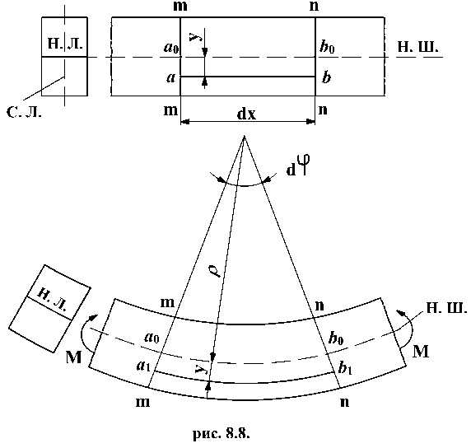 | Експеримент показує, що волокна викривляються по дузі кола.  Поперечні перерізи залишаються плоскими (гіпотеза плоских перерізів).  Верхні волокна – стиснені, нижні волокна – розтягнуті.  Сукупність волокон, що не змінює свої довжини при згинанні, називається нейтральним шаром.

Лінія перетину нейтрального шару з поперечним перерізом називається нейтральною лінією перерізу.
Нейтральна лінія перпендикулярна силовій лінії.
Виділимо елемент двома поперечними перерізами $m−m$ і $n−n$, що знаходяться на відстані $\text{dx}$.
Розглянемо деформацію волокна $\text{ab}$, що знаходиться на відстані y від нейтрального шару.
$\begin{aligned}\text{ab}=a_{0}b_{0}=ρdϕ \\ a_{1}b_{1}=\left(ρ+Y\right)dϕ\end{aligned}$; ;
$ε=\frac{Y}{ρ}$. (8.7)
3. Фізична сторона задачі
В поперечних перерізах $Q=0⇒τ=0$. Волокна не тиснуть одно на друге. В результаті вони знаходяться в лінійному напруженому стані. Зв’язок між напруженнями і деформаціями описується законом Гука
$σ=Eε$. (8.8)
4. Синтез
$(2)→(3)$: . (8.9)
$(4)→(1^{'''})$: ; - момент інерції перерізу; $M=\frac{E}{ρ}I_{Z}$. Звідси
$\frac{1}{ρ}=\frac{M}{{\text{EI}}_{Z}}$ ( з-н Гука при згині ). (8.10)
: (формула Нав‘є). (8.11)
Де знаходиться нейтральна лінія?
:
- статичний момент площі перерізу відносно осі z.
: - відцентровий момент інерції площі перерізу.
Оскільки , то осі z і y, тобто нейтральна лінія і силова лінія це головні центральні осі інерції перерізу. Якщо силова лінія збігається з однією з головних центральних осей, то нейтральна лінія збігається з другою.
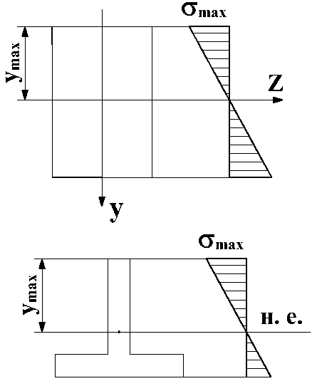 | Згідно з формулою (6) напруження по висоті перерізу змінюються за лінійним законом і досягають максимальних значень у крайніх волокнах : .  Величина - момент опору перерізу. Звідси  $σ_{\text{max}}=\frac{M}{W}$ . (8.12)  Формули для розрахунку напружень (8.11) і (8.12), виведені для чистого згину, використовують і у випадках поперечного згину, коли в перерізах діють поперечні сили.

8.9. Дотичні напруження при згинанні

Розглянемо випадок поперечного згину, коли в поперечних перерізах крім згинального моменту М виникає поперечна сила $Q$, яка спричиняє дотичні напруження τ.
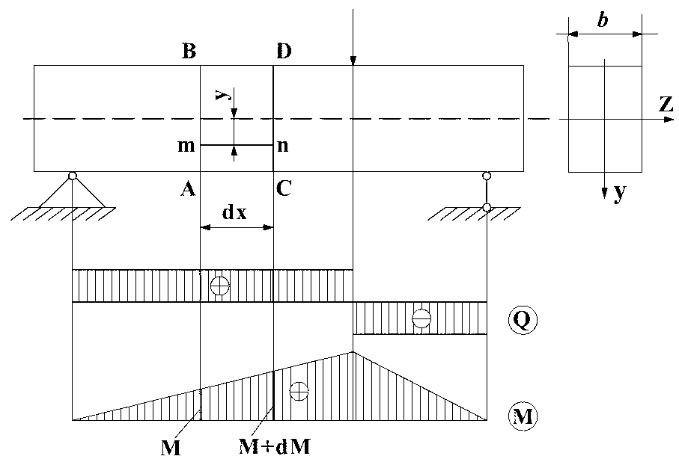 | Виділимо елемент балки перерізами $\text{AB}$, $\text{CD}$ і площиною $\text{mn}$, паралельною нейтральному шару
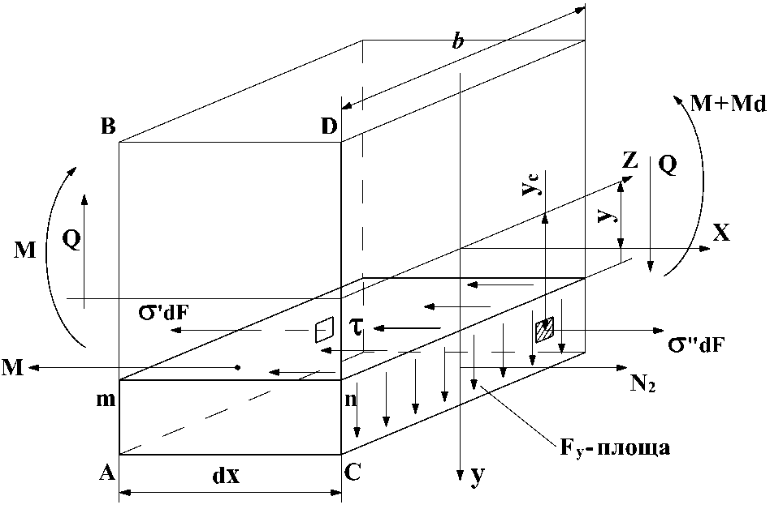

Введемо два припущення:
1) напруження $τ$ паралельні $Q$;
2) напруження $τ$ постійні по ширині перерізу.
Запишемо рівняння рівноваги елемента
$\sum{X}=N_{2}−N_{1}−τ\text{bdx}=0$,
де N_{1 і} N₂ – рівнодійні нормальних напружень, що діють на гранях елемента.
$N_{1}=\int_{\text{Fy}}{σ^{'}\text{dF}}=\int_{\text{Fy}}{\frac{{\text{My}}_{c}}{I_{Z}}\text{dF}}=\frac{M}{I_{Z}}\int_{\text{Fy}}{y_{c}\text{dF}}=\frac{M}{I_{Z}}S_{Z}(y)$;
$N_{2}=\int_{\text{Fy}}{σ^{''}\text{dF}}=\int_{\text{Fy}}{\frac{\left(M+\text{dM}\right)y_{c}}{I_{Z}}\text{dF}}=\frac{M+\text{dM}}{I_{Z}}S_{Z}(y)$,
де $S_{Z}\left(y\right)=\int_{F_{y}}{y_{c}\text{dF}}$- статичний момент площі F_{Y}, обмеженою рівнем y, відносно осі z.
Рівняння рівноваги приймає вигляд $S_{Z}(y)\frac{M+\text{dM}}{I_{Z}}−\frac{M}{I_{Z}}S_{Z}(y)−τ\text{bdx}=0$;
$\frac{\text{dM}}{I_{Z}}S_{Z}(y)=τ\text{bdx}$. Звідси . Оскільки $\frac{\text{dM}}{\text{dx}}=Q$, остаточно одержимо
;
$τ=\frac{{\text{QS}}_{Z}(y)}{I_{Z}b}$ (формула Журавського). (8.13)
Формула виведена для прямокутного профілю. Дає добрі результати для прямокутних перерізів з $h/b>2$. Але нею можна користуватися для будь-яких інших профілів, крім тонкостінних ділянок, паралельних нейтральній лінії (полиці двотаврів, швелерів і т. п. )

Розподілення $τ$ по перерізу
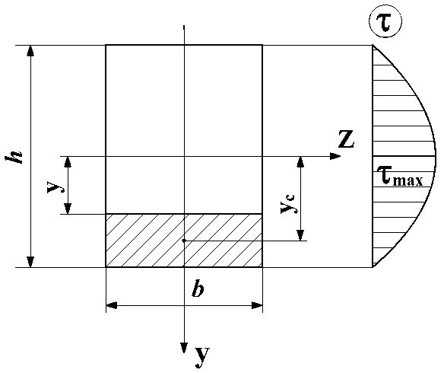 | $F_{Y}=\left(\frac{h}{2}−y\right)b$;  $$\begin{aligned}S_{Z}(Y)=F_{Y}⋅Y_{c}=\left(\frac{h}{2}−y\right)b⋅\frac{1}{2}\left(\frac{h}{2}+y\right)= \\ \frac{b}{2}\left(\frac{h^{2}}{4}−y^{2}\right)=\frac{{\text{bh}}^{2}}{8}\left(1−\frac{4y^{2}}{h^{2}}\right)\end{aligned}$$  $I_{Z}=\frac{{\text{bh}}^{3}}{\text{12}}$.

$τ=Q\frac{\frac{{\text{bh}}^{2}}{8}\left(1−\frac{4y^{2}}{h^{2}}\right)}{\frac{{\text{bh}}^{3}}{\text{12}}⋅b}=\frac{3}{2}\frac{Q}{\text{bh}}\left(1−\frac{4y^{2}}{h^{2}}\right)$. Рівняння описує параболу. При y=0 $τ_{\text{max}}=\frac{3}{2}\frac{Q}{\text{bh}}=\frac{3}{2}\frac{Q}{F}$. При $y=\frac{h}{2}$ τ = 0. Таким чином, в крайніх волокнах τ = 0. Максимальні значення дотичні напруження мають в області, близькій до нейтральної лінії.

Лекція 17
8.10. Розрахунок на міцність при згинанні
Розглянемо балку, навантажену довільною системою, сил і проаналізуємо, в якому напруженому стані знаходяться елементи балки
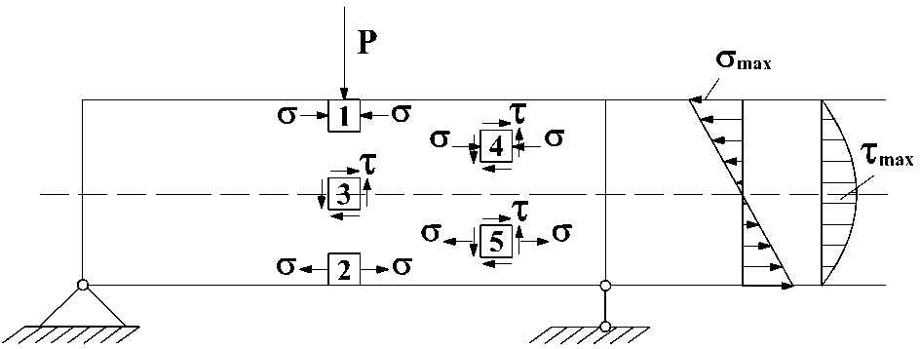
В | т. 1,2 – лінійний напружений стан, $σ=σ_{\text{max}}$;  т. 3 – чистий зсув, $τ=τ_{\text{max}}$;  т. 4 – плоский пружний стан, $σ,τ$.
Отже, матеріал балки знаходиться в неоднорідному напруженому стані
Небезпечні точки – одна із трьох:
- В крайніх волокнах того перерізу, де М найбільший (т. 1,2). Там діють $σ_{\text{max}}$;
- На нейтральній лінії перерізу, в якому найбільша $Q$. Там діють $τ_{\text{max}}$;
- В точках, де $σ$ і $τ$ хоч і не найбільші, але їх комбінація досягає небезпечного значення

Умови міцності

т. 1,2 |  | $σ_{\text{max}}=\frac{M_{\text{max}}}{W}≤\left[σ\right]$ (8.14)
т. 3 |  | $τ_{\text{max}}=\frac{Q_{\text{max}}S_{z\text{max}}}{I_{Z}b}≤\left[τ\right]$ (8.15)

т. 4 і 5. Головні напруження
$σ_{1,3}=\frac{1}{2}\left[σ±\sqrt{σ^{2}+4τ^{2}}\right]$; $σ_{2}=0$ (8.16)
Теорія міцності I.
$σ_{\text{еквI}}=σ_{1}≤\left[σ\right]$; $σ_{\text{еквI}}=\frac{1}{2}\left(σ+\sqrt{σ^{2}+4τ^{2}}\right)≤\left[σ\right]$ . (8.17)
Теорія міцності II.
$σ_{\text{еквIII}}=σ_{1}−σ_{3}≤\left[σ\right]$. Підставляємо (8.16), одержимо $σ_{\text{еквIII}}=\sqrt{σ^{2}+4τ^{2}}≤\left[σ\right]$. (8.18)
Теорія міцності III.
$σ_{\text{еквIV}}=\sqrt{σ_{1}^{2}+σ_{3}^{2}−σ_{1}σ_{3}}≤\left[σ\right]$. Підставляємо (8.16), одержимо
$σ_{\text{еквIV}}=\sqrt{σ^{2}+3τ^{2}}≤\left[σ\right]$. (8.19)
Теорія міцності Мора.
$σ_{\text{еквM}}=σ_{1}−{mσ}_{3}≤{\left[σ\right]}_{p}$, де $m=\frac{{\left[σ\right]}_{p}}{{\left[σ\right]}_{c}}$. Підставляємо (8.16), одержимо
$σ_{\text{еквM}}=\frac{1−m}{2}σ+\frac{1+m}{2}\sqrt{σ^{2}+4τ^{2}}≤{\left[σ\right]}_{p}$ (8.20)
Практика показує, що найбільш небезпечною є крайня точка, того перерізу, де $M=M_{\text{max}}$.
Тому умова (8.14) називається основною умовою міцності
$σ_{\text{max}}=\frac{M_{\text{max}}}{W}≤\left[σ\right]$.
Розрахунок балки з урахуванням тільки нормальних напружень називають основним.
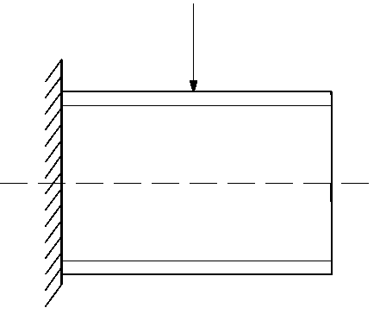
Розрахунок балки з урахуванням як нормальних, так і дотичних напружень, тобто за умовами (8.14), (8.15) і однією з (8.17)–(8.20) називають повним розрахунком.
Повний розрахунок проводиться для коротких балок, навантажених великими поперечними силами.

Порядок розрахунку балки
1) Будуємо епюру згинальних моментів і визначаємо небезпечний переріз, де діє $M_{\text{max}}$.
2) За таблицями або обчисленням знаходять момент опору поперечного перерізу $W$, відносно нейтральної лінії
3) Використовуємо основну умову міцності.
Для проектувального розрахунку $W≥\frac{M_{\text{max}}}{\left[σ\right]}$.

Лекція 18

8.11. Про раціональну форму поперечного перерізу
Раціональним є профіль, який забезпечує високу міцність за малої ваги балки.
Момент опору $W$ – пропорційний міцності балки,
площа перерізу$F$ – пропорційна вазі балки.
Тому параметр $\frac{W}{F}$ характеризує раціональність профілю з точки зору його роботи на згин.
Розглянемо, якими повинні бути раціональні перерізи.
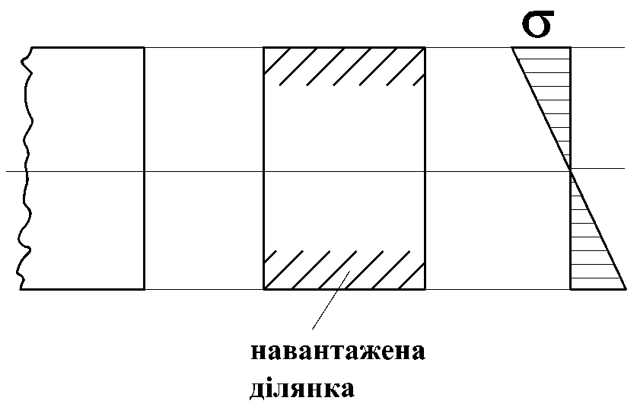 | Середня частина балки, близька до нейтральної лінії, навантаження майже не несе, а створює зайву вагу.
Тому раціональними будуть перерізи, в яких більша частина матеріалу віддалена від нейтральної лінії.
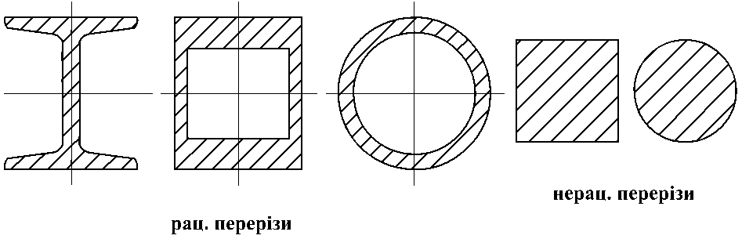
Важливу роль відіграє орієнтація перерізу – момент опору відносно нейтральної лінії повинен бути найбільшим.
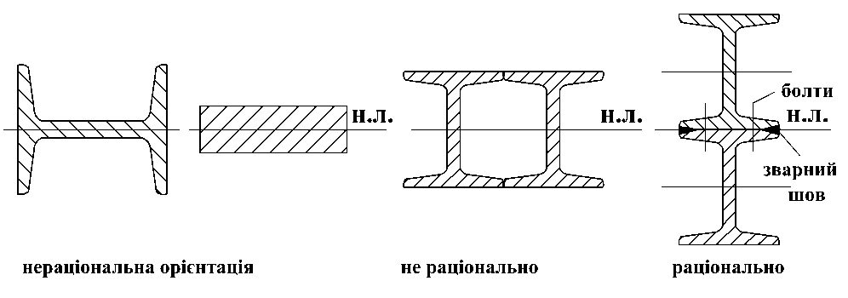
Для крихких матеріалів використовують несиметричний профіль, при цьому його орієнтують так, щоб напруження розтягу були менші напружень стиску, ${\left[σ\right]}_{c}\text{>>}{\left[σ\right]}_{p}$.
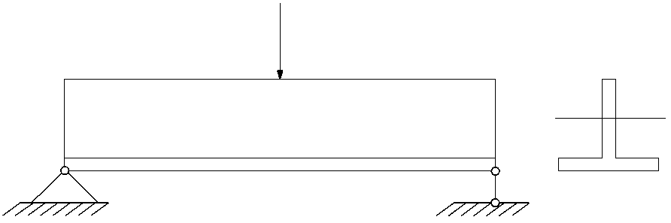 | 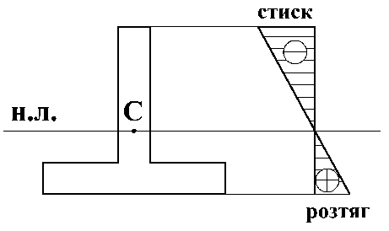
 | $$σ_{c}^{\text{max}}>σ_{p}^{\text{max}}$$
Нераціональними є перерізи, що мають в найбільш віддалених від нейтральної лінії місцях гострі, вузькі частини.
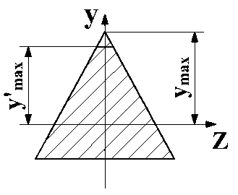 | Якщо притупити гострий кут (ребро) можна суттєво зменшити $у_{\text{max}}$ Від цього $I_{z}$ майже не зміниться, і тому $W_{z}={I_{z}}/{y_{\text{max}}}$ підвищиться. Таким чином, знімаючи матеріал, ми збільшуємо міцність балки (парадокс Емерсона).

8.12. Диференційне рівняння зігнутої осі балки
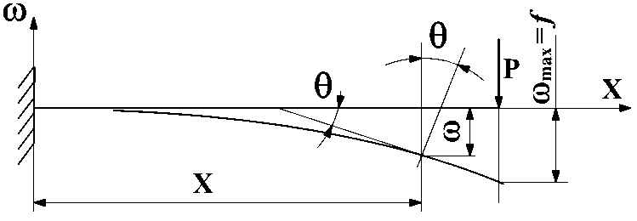
Викривлену вісь балки називають зігнутою віссю або пружною лінією.
Переміщення центра ваги перерізу в напрямі, перпендикулярному до недеформованої осі балки, називаються прогином балки в даному перерізі $ω$. $ω>0$, коли прогин вверх.
Найбільший прогин балки називається стрілою прогину – $f$.
Кут, на який повертається переріз відносно свого початкового положення, називається кутом повороту перерізу. $θ>0$, коли поворот перерізу проти годинникової стрілки.
$\frac{dω}{\text{dx}}=\text{tg}θ;\text{tg}θ≈θ$; $\frac{dω}{\text{dx}}≈θ$.
Для визначення прогину в довільному перерізі потрібно мати рівняння пружної лінії
$ω=f(x)$.
Оскільки поперечні сили мало впливають на кривизну балки, то для поперечного згину ми можемо використати закон Гука, одержаного для чистого згину.
$\frac{1}{ρ(x)}=\frac{M(x)}{\text{EI}(x)}$. (8.21)
З курсу вищої математики відоме рівняння кривизни плоскої кривої:
$\frac{1}{ρ(x)}=±\frac{\frac{d^{2}ω}{{\text{dx}}^{2}}}{{\left[1+{\left(\frac{dω}{\text{dx}}\right)}^{2}\right]}^{32}}$. (8.22)
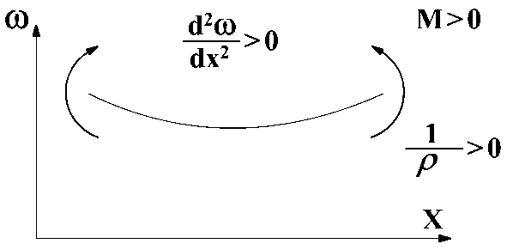
Оскільки за прийнятих правил знаків праві частини рівнянь (8.21) і (8.22) мають однаковий знак, то залишаючи в (2.22) знак плюс і прирівнюючи праві частини, одержимо точне рівняння пружної лінії балки

$\frac{\frac{d^{2}ω}{{\text{dx}}^{2}}}{{\left[1+{\left(\frac{dω}{\text{dx}}\right)}^{2}\right]}^{32}}=\frac{M(x)}{\text{EI}(x)}$ (8.23)

Рівняння (8.23) для малих деформацій балки можна спростити. $\frac{dω}{\text{dx}}=\text{tg}θ;θ≈1°;\text{tg}1°≈0,\text{02};{\text{tg}}^{2}θ≈0,\text{0004}$. Таким чином, можна прийняти, що
$1+{\left(\frac{dω}{\text{dx}}\right)}^{2}≈1$. В результаті рівняння (3) матиме вигляд
$\frac{d^{2}ω}{{\text{dx}}^{2}}=\frac{M(x)}{\text{EI}(x)}$ (8.24).
Це рівняння називається основним диференційним рівняння пружної лінії балки. Інтегруючи рівняння, одержимо вирази для кута повороту перерізу і прогину:
$θ(x)=\frac{dω}{\text{dx}}=\int{\frac{M(x)}{\text{EI}(x)}\text{dx}+C}$ (8.25)
$$ω(x)=\int{\text{dx}}\int{\frac{M(x)}{\text{EI}(x)}\text{dx}+C}x+D$$
Сталі $C$ і $D$ визначаються з умов закріплення балки
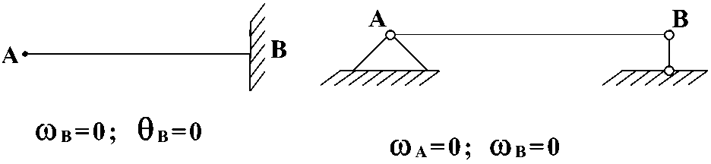

Приклад

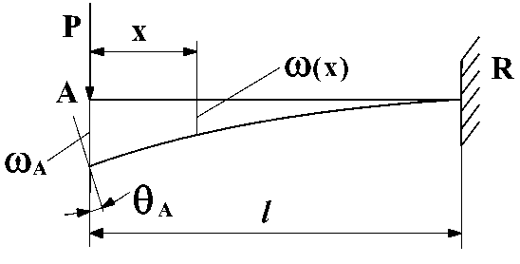 | Визначити $ω_{A},θ_{A}$  $$M(x)=−\text{Px}$$  $$\frac{d^{2}ω}{{\text{dx}}^{2}}=−\frac{\text{Px}}{\text{EI}}$$

$$\begin{aligned}θ(x)=−\frac{{\text{Px}}^{2}}{2\text{EI}}+C; \\ ω(x)=−\frac{{\text{Px}}^{3}}{6\text{EI}}+\text{Cx}+D;\end{aligned}$$
При $x=ℓ$ $θ=0$.
$θ(ℓ)=−\frac{{Pℓ}^{2}}{2\text{EI}}+C=0$; $C=\frac{{Pℓ}^{2}}{2\text{EI}}$;
При $x=ℓ$ $ω=0$.
$ω(ℓ)=−\frac{{Pℓ}^{3}}{6\text{EI}}+\frac{{Pℓ}^{2}}{2\text{EI}}ℓ+D=0$; $D=−\frac{{Pℓ}^{3}}{3\text{EI}}$.
$θ(x)=−\frac{{\text{Px}}^{2}}{2\text{EI}}+\frac{{Pℓ}^{2}}{2\text{EI}}=\frac{P}{2\text{EI}}\left(ℓ^{2}−x^{2}\right)$;
$ω(x)=−\frac{{\text{Px}}^{3}}{6\text{EI}}+\frac{{Pℓ}^{2}}{2\text{EI}}x−\frac{{Pℓ}^{3}}{3\text{EI}}=\frac{P}{6\text{EI}}\left(3ℓ^{2}x−x^{3}−2ℓ^{3}\right)$.
В т. А $x=0$
$θ_{A}=\frac{{Pℓ}^{2}}{2\text{EI}};ω_{A}=−\frac{{Pℓ}^{3}}{3\text{EI}}$.

